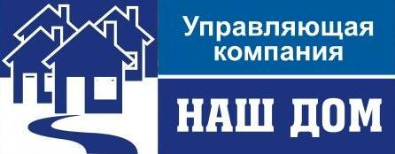
658218, Алтайский край, г.Рубцовск, Алтайский Банк Сбербанка РФ г.Барнаул
Ул. Светлова, д.94 Рубцовское ОСБ 270 г.Рубцовск
ИНН 2209034968 КПП 220901001 Р/сч 40702810602530011291
ОГРН 1027700132195 Корр/сч 30101810200000000604
БИК 040173604
Тел: 5-14-28, 5-14-90
27.03.2012 г. №______
ул.Дзержинского, 27
_________________________

Предлагаем Вам провести общее собрание собственников и решить вопрос: в счет каких денежных средств будут выполнены работы по ремонту кровли (26 кв.м. – 10370,88 руб), наружных межпанельных швов (62 м.пог. – 11703,12 руб.), отмостки (48 кв.м. – 46060,80 руб.), двойного остекления (1-ин п/д – 23809,10 руб.), стеновых панелей (5499,90 руб.), замене канализации д.100 (16 м. - 11630 руб.), вентилей отопления (20 шт.- 7140 руб.), магистральной электропроводки (177665 руб.), выполнению ППР по электрике (24000 руб.). На основании Вашего решения будут составлены дефектные ведомости и сметы.

Директор ООО «УК «Наш дом» Коляда А.Н.

Исп.: Короб Л.А., Ледовских В.А.. Свиридов А.С.
Тел.: 5-14-28

Отметка о получении:

«_____»___________ 2012 г.

__________/______________

